1.Android系统的四层架构

Android系统的四层架构如下图所示：

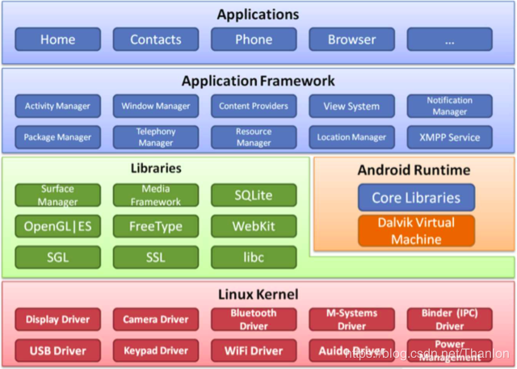
- Linux内核：Linux内核中有很多驱动程序，如USB、蓝牙驱动等。Android使用Linux内核来驱动手机硬件。
- Libraries：在Linux的基础上也引入了其它库，如Webkit库（浏览器的内核，安卓系统自带的浏览器使用的是webkit）、SQLite库，Media Framework库、OpenGL库（手机游戏要用到，但一般为便于开发，游戏都是使用引擎，如王者荣耀使用Unity）。这些库基本上都是开源项目，属于开源库。Android Runtime（安卓运行时）这部分是Android运行时空间，有核心的库文件，还有个Dalvik Virtual Machine（Dalvik虚拟机），它是用来解释运行程序的。
- Application Framework(应用程序框架)：有Activity Manager(活动管理)、Window Manager(窗口管理)、Content Manager(内容管理)、View System(视图系统)、消息通知管理(Notification Manager)等。
- Applications(应用程序)：如微信、QQ、钉钉、网易云音乐等，很容易理解。

PS：如果我们使用应用程序播放音乐，首先需要调用应用程序框架中的消息通知管理器(Notification Manager)，消息通知管理器再调用开源库中的媒体管理(Media Manager)库，媒体管理库需要让硬件工作，所以需要沟通Linux内核中的Audio Driver(音频驱动)。

